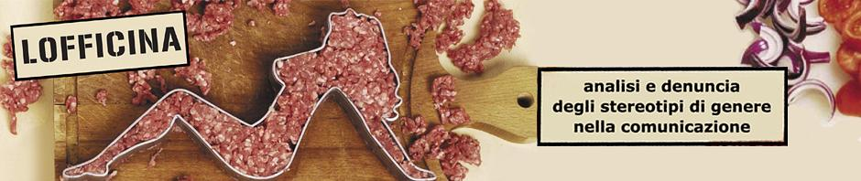
Istituto Albe Steiner Torino e L’Associazione LOFFICINA
presentano la mostra
BEQUAL
dal 15 al 29 ottobre 2021
all’OFF TOPIC
Via Giorgio Pallavicino, 35 Torino

Dal 15 al 29 ottobre 2021, gli spazi di OFF TOPIC ospiteranno “BEEQUAL” la mostra curata dall’Associazione LOFFICINA che è frutto del lavoro svolto negli anni accademici 2019/20 e 2020/21 con alcune classi quinte dell’Istituto Albe Steiner di Torino: un percorso didattico/culturale - dal titolo “BEEQUAL”, appunto, da cui prende nome la mostra - volto a promuovere i principi di pari opportunità per il superamento di ogni forma di violenza e discriminazione di genere. L’obiettivo era rafforzare la cultura del rispetto e dell’uguaglianza, stimolando i giovani a riconoscere e condannare fenomeni di aggressività e a superare gli stereotipi e i pregiudizi che determinano ruoli e atteggiamenti negativi.
La mostra raccoglie una selezione dei lavori più significativi realizzati dai ragazzi che si sono cimentati in campagne di comunicazione incentrate sulla condanna della violenza, sui valori di uguaglianza, di non discriminazione e sulla sensibilizzazione rigaurdo agli ostacoli che ancora si oppongono a una piena parità fra i generi.

Il progetto era mirato a condurre ragazzi e ragazze alla realizzazione di campagne sociali contro una delle tante forme di violenza e discriminazione e a favore delle pari opportunità per tutti, che proponessero punti di vista alternativi e percorsi di valorizzazione trasversale in grado di convertire situazioni che costituiscono un vincolo in risorse concrete.

Il percorso formativo ha offerto un’ampia panoramica delle strategie della comunicazione pubblicitaria e di massa – che forgia i modelli sociali soprattutto nelle menti giovani - con l’obiettivo di stimolare consapevolezza sulle conseguenze generate dalla comunicazione scorretta, che utilizza stereotipi e pregiudizi che determinano i ruoli di uomini e donne.
E’ triste ricordare che spesso le immagini di donne proposte dalla pubblicità sembra non considerino la presenza femminile nel mercato del lavoro. Resta prevalente, infatti, la rappresentazione della donna nel suo tradizionale ruolo di cura della casa, del marito, dei bambini, oltre che come oggetto sessuale del desiderio maschile.

Sono state prese in esame le diverse forme di violenza, soprusi, e discriminazione di genere quali la mancanza di pari opportunità uomo-donna, la disparità salariale, l’assenza di un’equa rappresentanza negli organi decisionali e di potere, la non condivisione dei lavori domestici e di cura.

La partecipazione attiva alle discussioni da parte di ragazzi e ragazze ha contribuito ad arricchire il dibattito.
Attraverso i lavori esposti si può dire che il percorso ha raggiunto il suo obiettivo, come dimostrano la consapevolezza, la sensibilità e l’alto livello delle campagne realizzate dai ragazzi.
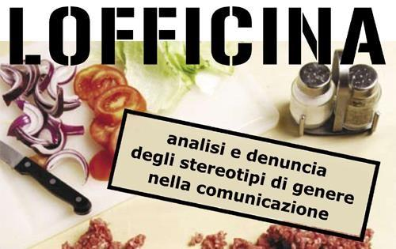

Hanno partecipato:
MARCO GIUSTA già assessore

Associazione LOFFICINA

Elena Rosa Presidente, Responsabile del progetto
Luciana Galliano, Elena Marchetti Assistenti al progetto
Margherita Trezzi Direttrice creativa copywriter
Enrica Viora Amministrazione
Stefania Albis Organizazzione
Laura Onofri Presidente Associazione “SeNonOra Quando?” Torino
Carmen Belloni (già presidente) CIRSDe Università di Torino
Stefanella CAMPANA, coordinatrice della rete in Piemonte Associazione di Giornaliste GiULiA

Silvia Audisio Centro Antiviolenza Città di Torino
Francesca Guarnieri Avvocata del lavoro

ISTITUTO ALBE STEINER:
Paola Gandini
Carla Michelon
Marcella Roseo

contributo ordinario 2018/2020 afferente le aree Salute, Politiche sociali e abitative
Comune di Torino Servizio Salute e Sussidiarietà

